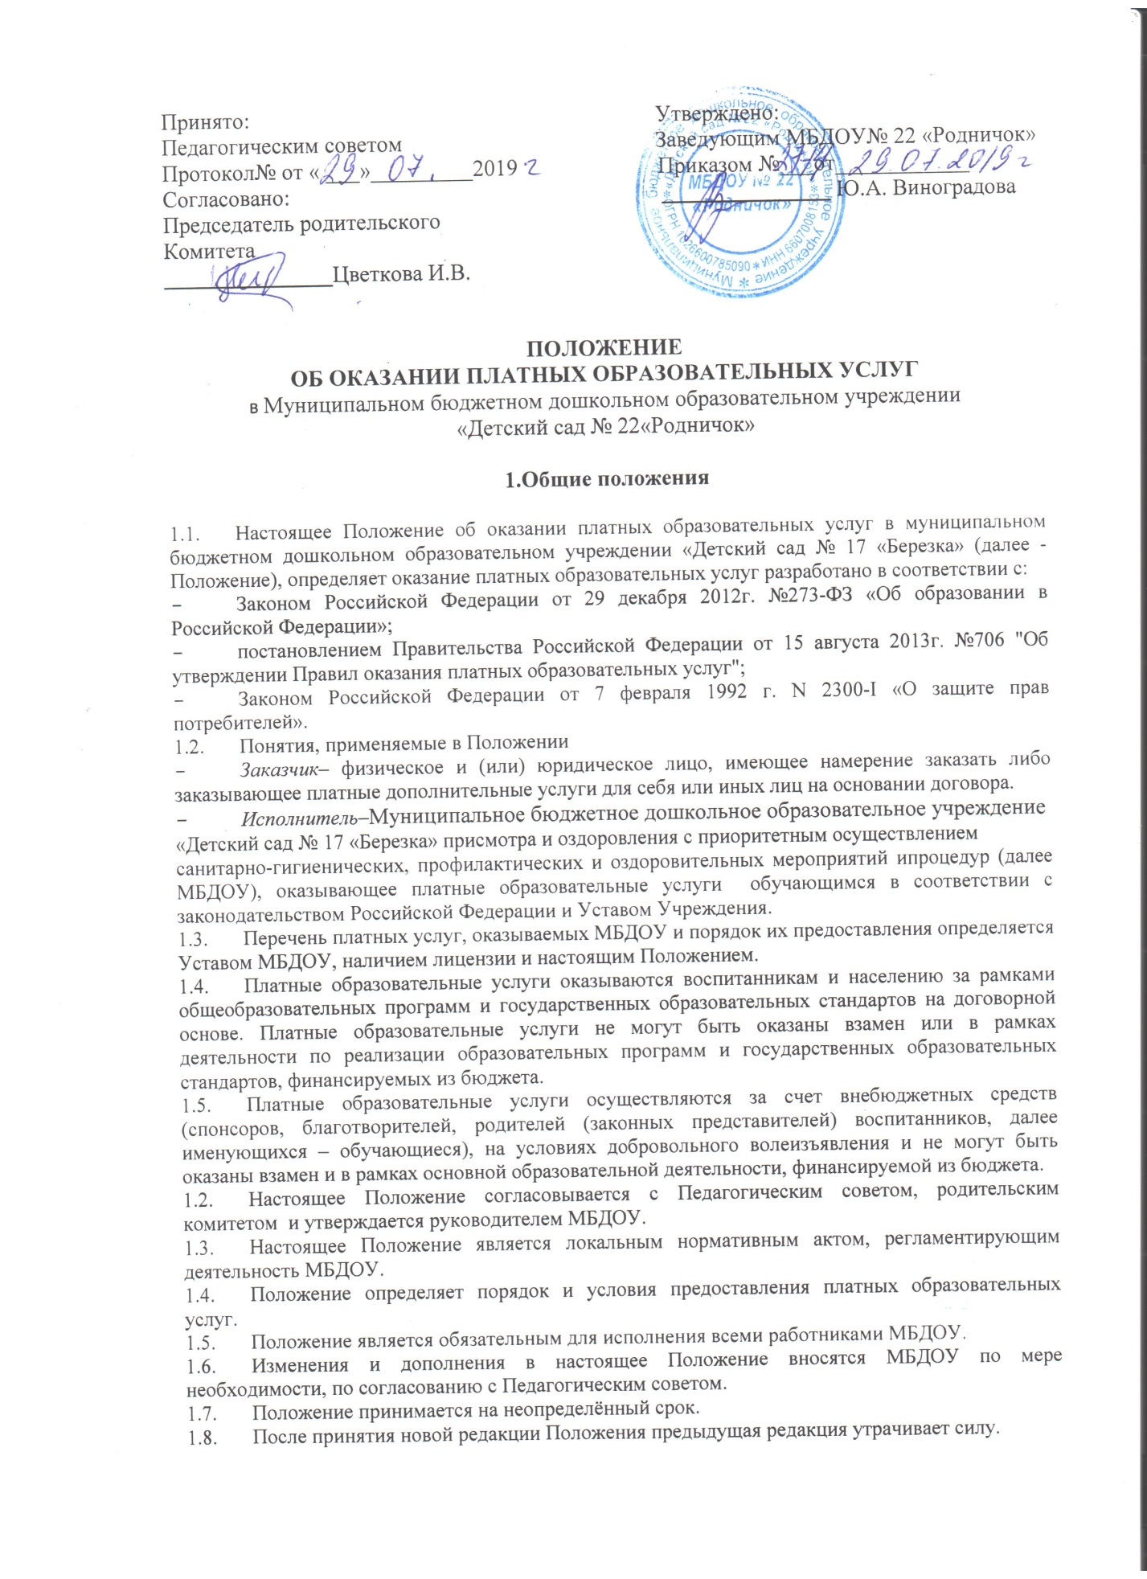

**2.Цели предоставления платных образовательных услуг**

* 1. Основными целями платных образовательных услуг, предоставляемых МБДОУ, являются:
* наиболее полное удовлетворение потребностей населения в оздоровлении и всестороннем воспитании и образовании детей;
* развитие индивидуальных способностей и интересов детей;
* обеспечение единства и преемственности семейного и общественного воспитания;
* адаптация и социализация дошкольников;
* привлечение средств из дополнительных источников финансирования;
  1. Платные образовательные услуги определяются на учебный год (с сентября по апрель), зависят от запросов детей и их родителей и включаются в Приложение к настоящему договору. В Приложении отражаются:
* виды платных образовательных услуг;
* стоимость и порядок оплаты;
* другие сведения, связанные со спецификой оказываемых услуг.
  1. Платные образовательные услуги могут оказываться только с согласия их получателя. Отказ получателя от предоставления платных дополнительных услуг не может быть причиной уменьшения объема предоставляемых ему основных услуг.
  2. Оказание платных образовательных услуг не может наносить ущерб или ухудшать качество предоставления основных образовательных услуг, которые МБДОУ обязано оказывать в рамках муниципального задания для населения.
  3. Осуществление платных образовательных услуг не является предпринимательской деятельностью

**3.Виды платных услуг**

МБДОУ может оказывать следующие виды платных услуг: развивающие, оздоровительные, художественно-эстетические. Перечень платных образовательных услуг формируется на основе изучения спроса родителей (законных представителей) воспитанников на развивающие и оздоровительные услуги, сопутствующие образовательному процессу. Изучение спроса осуществляется МБДОУ с помощью анкетирования, опросов, собеседований.

* 1. Перечень платных образовательных услуг МБДОУ на учебный год согласовывается с Педагогическим советом, утверждается приказом заведующего с учетом спроса на конкретные виды услуг и анализа возможностей МБДОУ по оказанию пользующихся спросом видов услуг .(Приложение № 1)В случае изменения видов оказываемых платных образовательных услуг в течение учебного года, перечень платных образовательных услуг подлежит повторному утверждению.
  2. Перечень платных образовательных услуг утверждается заведующим МДОУ.

**4. Условия предоставления платных образовательных услуг**

* 1. Оказание платных образовательных услуг организуются на основе запросов родителей (законных представителей).
  2. Перечень платных образовательных, оказываемых Исполнителем, и порядок их предоставления определяются его Уставом, наличием лицензии на соответствующий вид деятельности и настоящим Положением.
  3. МБДОУ обязано предоставлять всем участникам образовательного процесса (родителям (законным представителям, преподавателям) следующую информацию:
* условия предоставления платных образовательных услуг;
* перечень платных образовательных услуг.
  1. По каждому виду платных образовательных услуг должны быть разработаны и утверждены программы по организации платных образовательных услуг.
  2. Доход от платных образовательных услуг расходуется на основании Раздела 6 настоящего Положения.

**5.Порядок предоставления платных образовательных услуг**

* 1. Оказание платных услуг, является дополнительной деятельностью МБДОУ, осуществляемой для получения собственных доходов и достижения целей, ради которых оно создано, в соответствии с Уставом.
  2. Платные услуги населению осуществляются МБДОУ в рамках договора:

- с физическими лицами;

- с юридическими лицами.

* 1. Договор заключается в письменной форме и в двух экземплярах, один из которых остается у родителей (законных представителей).
  2. Форма договора является приложением № 2 к данному Положению.
  3. При заключении договора родители (законные представители) должны быть ознакомлены с настоящим Положением и другими нормативными актами, определяющими порядок и условия предоставления платных образовательных услуг в МБДОУ. Увеличение стоимости платных образовательных услуг после заключения договора не допускается, за исключением увеличения стоимости указанных услуг с учетом уровня инфляции, предусмотренного основными характеристиками на очередной финансовый год и плановый период.
  4. Руководство деятельностью МБДОУ по оказанию платных образовательных услуг осуществляет заведующим МБДОУ, который в установленном порядке:
     1. Изучает спрос в платных образовательных услугах и определяет предполагаемый контингент потребителей услуги;
     2. Создает необходимые условия для предоставления платных образовательных услуг с учетом требований по охране и безопасности здоровья воспитанников, в соответствии с действующими санитарными правилами и нормами;
     3. Издает приказ об организации платных образовательных услуг в МБДОУ, назначает приказом ответственного за организацию платных образовательных услуг, определяет его функциональные обязанности;
     4. Составляет и согласовывает смету на оказание каждой платной образовательной услуги;
     5. Утверждает стоимость платных образовательных услуг;
  5. Перечень категорий потребителей, имеющих право на получение льгот, предоставляемых при оказании платных образовательных образовательных услуг:

- дети инвалиды;

- многодетные семьи;

- дети, находящиеся под опекой

-дети сотрудников.

5.7.1 Размер льгот определяется решением педагогического о совета Учреждения в зависимости от объема полученных средств от платных образовательных услуг и отражаются в протоколе.

* + 1. Подбирает специалистов (для выполнения работ по оказанию платных образовательных услуг могут привлекаться как основные сотрудники МБДОУ, так и специалисты из других организаций привлеченные по договорам гражданско-правового характера);
    2. Утверждает по каждому виду платных образовательных услуг программу по организации платных образовательных услуг. Утверждает планы платных образовательных услуг. Количество часов, предлагаемых исполнителем в качестве дополнительной услуги, должно соответствовать возрастным и индивидуальным особенностям Заказчика;
    3. Составляет график предоставления платных дополнительных услуг;
    4. Заключает договоры с Заказчиком на оказание платных образовательных услуг, предусмотрев в нём: название услуги, срок действия договора, размер и условия оплаты услуги и другие условия;
    5. Несет ответственность за качество оказания платных образовательных услуг;
    6. Осуществляет административное руководство, контролирует и несет ответственность за финансово-хозяйственную деятельность, соблюдение сметной, финансовой и трудовой дисциплины, сохранность собственности, материальных и других ценностей.
    7. Организует оформление информационного стенда для родителей содержащего: перечень оказываемых МБДОУ платных образовательных услуг, условия предоставления платных образовательных услуг, цена, расписание занятий; размещает данную информацию на сайте МБДОУ.

**6. Порядок получения и расходования средств**

* 1. Расчеты с населением за платные услуги Учреждения осуществляются за безналичный расчет перечислением денежных средств на лицевой счет МБДОУ.
  2. В целях налогообложения МБДОУ обязаны вести раздельный учет бюджетных средств, полученных от оказания платных услуг.
  3. Учет платных образовательных услуг возлагается на муниципальное учреждение "Централизованная бухгалтерия по обслуживанию муниципальных учреждений образования" Управления образования Администрации Верхнесалдинского городского округа г Верхняя Салда и ведется в соответствии с установленным порядком бухгалтерского учета по МБДОУ, состоящим на бюджете.
  4. Денежные средства, получаемые от оказания платных образовательных услуг, в полном объеме учитываются в смете доходов и расходов МБДОУ и отражаются в бюджете.
  5. Денежные средства, полученные от оказания платных образовательных услуг, расходуются на выплату заработной платы и начисления на выплату сотрудникам МБДОУ, оказывающих платные образовательные услуги, на возмещение затрат по оплате коммунальных услуг, на пополнение материально-технической базы МБДОУ.

**7. Права, обязанности и ответственность сторон**

* 1. Исполнитель имеет право:
* привлекать к работе по оказанию платных образовательных услуг специалистов по своему усмотрению;
* расходовать полученные средства согласно утвержденной смете доходов и расходов.
* изменять график предоставления платных образовательных услуг в связи с производственной необходимостью;
* расторгнуть договор по оказанию платных образовательных услуг досрочно за неуплату или в связи с другими причинами, мешающими качественному проведению учебно-воспитательного процесса.
  1. Заказчик имеет право:
* ознакомиться с Уставом, лицензией, расчетом стоимости оказываемой услуги;
* требовать предоставления услуг надлежащего качества;
* вносить предложения по изменению условий договора на оказание услуг до его подписания;
* выбрать услугу из перечня платных образовательных услуг;
* получать информацию о программах и исполнителях платных образовательных услуг, режиме работы;
* расторгнуть договор по оказанию платных образовательных услуг досрочно.
  1. Исполнитель обязан:
* создать необходимые условия для оказания платных образовательных услуг;
* обеспечить кадровый состав специалистов;
* составить сетку занятий с учетом «Гигиенических требований к максимальным величинам воздействия учебно-воспитательного процесса»;
* обеспечить оказание платных образовательных услуг в полном объеме в соответствии с программами и условиями договора;
* нести ответственность за жизнь и здоровье детей во время занятий;
* контролировать качество платных образовательных услуг;
* предоставлять достоверную информацию об оказываемых платных образовательных услугах и исполнителях;
* в соответствии с законодательством Российской Федерации нести ответственность перед Заказчиком за неисполнение или ненадлежащее исполнение условий договора, несоблюдение требований, предъявляемых к оказанию услуг.
  1. Заказчик обязан:
* обеспечивать своевременный приход обучающегося на занятия согласно графику;
* предупреждать Исполнителя о пропуске по уважительной причине;
* оплачивать оказываемые услуги в порядке и в сроки, указанные в договоре (путем предоплаты, за получаемые услуги).
* выполнять условия договора;
* соблюдать правила поведения, установленные в МБДОУ;
* выполнять требования, обеспечивающие качественное предоставление платной услуги.
  1. За неисполнение либо ненадлежащее исполнение обязательств по договору исполнитель и заказчик несут ответственность, предусмотренную договором и законодательством Российской Федерации.
  2. При обнаружении недостатка платных образовательных услуг, в том числе оказания их не в полном объеме, Заказчик вправе по своему выбору потребовать:

а) безвозмездного оказания платных образовательных услуг;

б) соразмерного уменьшения стоимости оказанных платных образовательных услуг;

в) возмещения понесенных им расходов по устранению недостатков оказанных платных образовательных услуг своими силами или третьими лицами.

* 1. Если исполнитель нарушил сроки оказания платных образовательных услуг либо если во время оказания платных образовательных услуг стало очевидным, что они не будут осуществлены в срок, Заказчик вправе по своему выбору:

а) назначить Исполнителю новый срок, в течение которого Исполнитель должен приступить к оказанию платных образовательных услуг и (или) закончить оказание платных образовательных услуг;

б) потребовать уменьшения стоимости платных образовательных услуг;

г) расторгнуть договор.

* 1. Заказчик вправе отказаться от исполнения договора и потребовать полного возмещения убытков, если в установленный договором срок недостатки платных образовательных услуг не устранены Исполнителем. Заказчик также вправе отказаться от исполнения договора, если им обнаружен существенный недостаток оказанных платных образовательных услуг или иные существенные отступления от условий договора.
  2. По инициативе Исполнителя договор может быть расторгнут в одностороннем порядке в следующем случае:

в) просрочка оплаты стоимости платных образовательных услуг на срок более 2-х месяцев;

г) невозможность надлежащего исполнения обязательств по оказанию платных образовательных услуг вследствие действий (бездействия) обучающегося.

**8. Заключительные положения**

* 1. При изменении порядка оказания платных образовательных услуг в настоящее Положение могут быть внесены необходимые дополнения и изменения.
  2. Во всех случаях, не предусмотренных настоящим Положением, МБДОУ руководствуется законодательством Российской Федерации.
  3. Контроль за деятельностью МБДОУ по оказанию платных услуг осуществляют в пределах своей компетенции Управление образования Верхнесалдинского городского округа и другие органы и организации, на которые в соответствии с законами и иными правовыми актами Российской Федерации возложены контрольные функции.